Меню и настройка металлоискателя «Квазар»
В металлоискателе КВАЗАР доступны следующие оперативные настройки:
- Volume (Громкость). Регулируется кнопками Left (уменьшение) и Right (увеличение) из основного экрана, принимает значение от 0 до 7.
- Barrier (Порог). Регулируется кнопками Up (увеличение) и Down (уменьшение) из основного экрана, принимает значение от 1 до 30. Величина, обратная чувствительности, плавная регулировка.
- GEB (Баланс грунта). Вызывается нажатием на кнопку OK из основного экрана. Для корректных показаний входить в это меню следует при поднятом над грунтом датчике. В верхней строке отображается отклик от грунта в графическом виде, с 0 посередине. В нижней строке - значение текущего угла отклика грунта в градусах. Вручную угол можно менять кнопками Left и Right, шаг изменения - 0,01 градус. Поднимая и опуская датчик, следует добиться 0-х отклонений по верхней шкале. Для вступления изменений в силу необходимо нажать OK, если выйти по Esc, изменения не запоминаются. При нажатии любой из кнопок Up или Down (из экрана баланса) запускается режим автоматической настройки на грунт. Запускать этот режим следует при поднятом датчике, после этого у пользователя есть примерно 8 секунд на то, чтобы несколько раз опустить и поднять датчик. Угол отклика грунта будет вычислен, запомнен, и прибор перейдёт в основной режим.
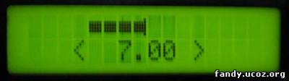
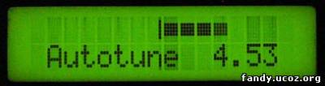
- Mask (Маска). Вызывается из меню. Позволяет разрешить/запретить любой из 16 секторов в диапазоне VDI. Верхняя строка отображает текущую маску, в нижней строке отображается курсор, который можно двигать клавишами Left и Right. Любой из клавиш Up или Down текущий сектор разрешается или запрещается. Для запоминания маски необходимо нажать кнопку OK, при выходе по Esc изменения не запоминаются.
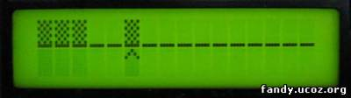
- Backlight on (Включение подсветки). Включение/выключение подсветки в основном режиме. В меню подсветка всегда включена. Left и Right - включение/выключение, OK - запоминание, Esc - выход без запоминания.
- Backlight level (Уровень подсветки). Регулирует уровень подсветки во всех режимах. Кнопки Left и Right - уменьшение и увеличение уровня, ОК - запоминание, Esc - выход без запоминания.
- Gain (Усиление). Грубое изменение усиления тракта (1 шаг соответствует изменению усиления в 2 раза). Кнопки Left и Right - уменьшение и увеличение усиления, ОК - запоминание, Esc - выход без запоминания.
- Volume variation (Изменение громкости). Задаёт степень изменения громкости в зависимости от уровня отклика для слабых откликов. Диапазон изменения 1 - 32. Кнопки Left и Right - уменьшение и увеличение диапазона изменения громкости, ОК - запоминание, Esc - выход без запоминания.
- Sound delay (Задержка звука). Задаёт задержку включения звучка после обнаружения цели. Параметр нужен для возможности подавления коротких импульсных помех. Кнопки Left и Right - уменьшение и увеличение задержки, ОК - запоминание, Esc - выход без запоминания.
- Ignore Pulse (Игнорирование импульсов). Задаёт максимальную длительность короткого импульса, который будет проигнорирован (не озвучен). Длительность игнорируемого импульса не может быть больше, чем величина, установленная в пункте Sound delay (см. выше). Кнопки Left и Right - уменьшение и увеличение длительности игнорируемого импульса, ОК - запоминание, Esc - выход без запоминания.
- Ferrite calibration (Калибровка по ферриту). Позволяет принять угол отклика от феррита за 0 градусов (начало шкалы). Возможен ручной режим, в котором кнопками Left и Right устанавливается значение угла поворота (задержки) в градусах. В верхней строке при этом индицируется уровень отклика, пермещая кусочек феррита над катушкой, и изменяя угол поворота, надо добиться минимального отклонения индикатора уровня от 0. На индикаторе уровня 0 сильно смещён влево (левее 0 оставлено всего 2 сегмента). При нажатии любой из кнопок Up или Down прибор переходит в режим автоматической калибровки по ферриту, при этом у пользователя есть около 8 секунд для того, чтобы несколько раз провести кусочком феррита над катушкой. Следует использовать небольшой кусочек феррита, и не подносить его близко к датчику. Угол отклика от него будет вычислен, но для сохранения этой настройки необходимо нажать кнопку OK. При выходе по Esc настройка не запоминается.
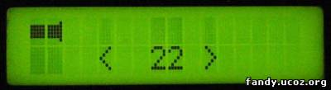
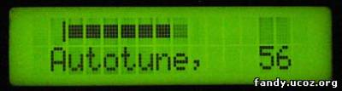
- Coil balance (Баланс датчика). Возможна индикация остаточного разбаланса датчика в двух режимах - отдельно по X и Y, и абсолютное значение разбаланса (длина вектора). Во втором случае вычисляется значение разбаланса на входе АЦП в милливольтах. Настройки отсутствуют, режим призван помочь в сведении датчика (особенно при отсутствии осциллографа), а так же позволяет контролировать в процессе использования, не достиг ли разбаланс недопустимо большого уровня. Переключение между вариантами отображения осуществляется кнопками Left и Right.
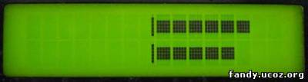
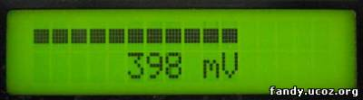
- TX frequency (Частота передачи). Позволяет задавать частоту передачи в пределах 4,5 - 9 kHz. Шаг изменения довольно велик (в районе 8 kHz он составляет порядка 200 Hz), но ввиду низкой добротности контура TX это не имеет значения. Режим призван не только задавать частоту TX, но и помочь в настройке контура TX в резонанс. В ручном режиме частота меняется кнопками Left и Right, при этом на экране отображается так же ток потребления выходного каскада TX. При нажатии любой из кнопок Up или Down прибор переходит в режим автоматического подбора резонансной частоты по максимальному току выходного каскада. Для сохранения этой настройки необходимо нажать кнопку OK. При выходе по Esc настройка не запоминается.
